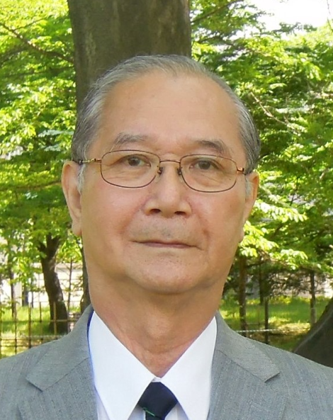
上野信雄氏 千葉大学・名誉教授・学術研究アドバイザー、
蘇州大学・講座教授
講師の紹介/すべからく楽観的な人間
1948年 三重県尾鷲市生まれ大阪市+八尾市育ち
1971年 信州大学・理学部・物理学科を卒業（2S）
体育会系・裸足の空手道部で心身の強化
1976年 東北大・大学院・工学研究科・応用物理学専攻、博士課程修了、工博
全学のボートレース（舵手付きフォー）3連覇
日本学術振興会・奨励研究員等を経て
1977年 千葉大・工学部、助手
その後、西独DESY-HASYLAB のフンボルト財団研究員、助教授などを経て
1996年 同・工学部、教授 (以後、千葉大の6学科4専攻3研究科の教授を歴任）
2013年 （中国)蘇州大学・講座教授
2014年 3月 千葉大・大学院・融合科学研究科教授を定年退職
4月 千葉大学・特別教授、名誉教授
千葉大時代：千葉大学の「高校2年生から大学への飛び入学」の創始担当、
21世紀COEおよびグローバ ルCOEプログラム(物理学)のリーダー、
先進科学センター長、評議員、学長特別補佐。分子研・流動部門担当教授、
理研、物性研の嘱託、放送大学・客員教授など。文部科学省･中央教育審議会･作業部会委員、内外の大学・学術・研究機関の審査・評価委員など。
2016年 日本学術振興会･ロンドン研究連絡センター(JSPS London) センター長
2021年 千葉大学・学術研究アドバイザー
異色の社会貢献：2003年 JSEC(高校生の科学技術チャレンジ/朝日新聞社)の創始に協力/審査委員代表、 世界大会ISEF＠USAのAdvisory Council委員
講演の内容について
千葉大学での17才飛び入学の創始や、研究・教育姿勢は、多感な青年期に信州大・理学部と松本の自由な雰囲気でバクハツできたことによると感じます。上記の経験を基に最近のロンドンでの学術研究の外交官のような仕事を通して見えてきた日本、日本の大学の姿と問題点を話にします。信大の卒業生である皆さんの耳にいたいことが沢山出てくると思いますが、日本の世界での立ち位置を見つめ直すきっかけにしていただけることを期待しています。本日の講演『英国には日本国憲法のような憲法がないことを知っていますか？大学のゆくすえ』において、日本が議論を繰り返すこと考えることを忘れ、大学が国家最高の人材養成機関であるということすら忘れ去ったのではないかと、心配していることについて、日英を比べながら話します。

